PREGUNTAS A LA AUTORIDAD

C. Gabriel Martin Valdez Juárez
Secretario de Desarrollo Urbano y Ecología del Edo Chih.

Con motivo del alto grado de contaminación ambiental que la capital del estado ha presentado desde hace años, es que el día 5 de abril del 2024 se envió a la PROFEPA, Oficina de Representación de Protección Ambiental del Estado de Chihuahua, el acuerdo No. LXVII/PPACU/0872/2024 II P.O. por medio del cual el Congreso y como promovente la que suscribe, exhortó a esa oficina para que ampliara la auditoria por contaminación de partículas en el ambiente, a todas las empresas que puedan estar emitiendo contaminantes en todo el sector del cerro Nombre de Dios, sin importar su giro comercial o el tamaño de las mismas. Además, se le solicita a esa oficina informe a esta Asamblea respecto a las auditorias realizadas en los últimos tres años, así como los efectos de estas y los resultados de las mismas. Todo lo anterior al margen de la auditoria ya realizada por la PROFEPA a la empresa GCC (Grupo Cementos de Chihuahua).

Derivada de la petición de esta asamblea a la oficina de Representación en el Estado se recibió un oficio No. PFPA715.7/2C.28.3/0055072024 “sobre el particular se anexa una relación con los nombres de las empresas que se ubican en la zona Nombre de Dios que se observaron durante recorrido en la ciudad de Chihuahua realizado por personal de esta oficina de representación, mismas que de acuerdo a la normatividad ambiental vigente , con excepción de la empresa GCC Cementos SA de CV, en materia de atmosfera son competencia del Gobierno del Estado, no obstante la mayoría de estas empresas han sido visitadas por parte de esta procuraduría, en materia de residuos peligrosos, a las cuales se les ha instaurado el procedimiento administrativo correspondiente.”

LISTADO DE EMPRESAS CONTAMINANTES EN LA ZONA “NOMBRE DE DIOS”

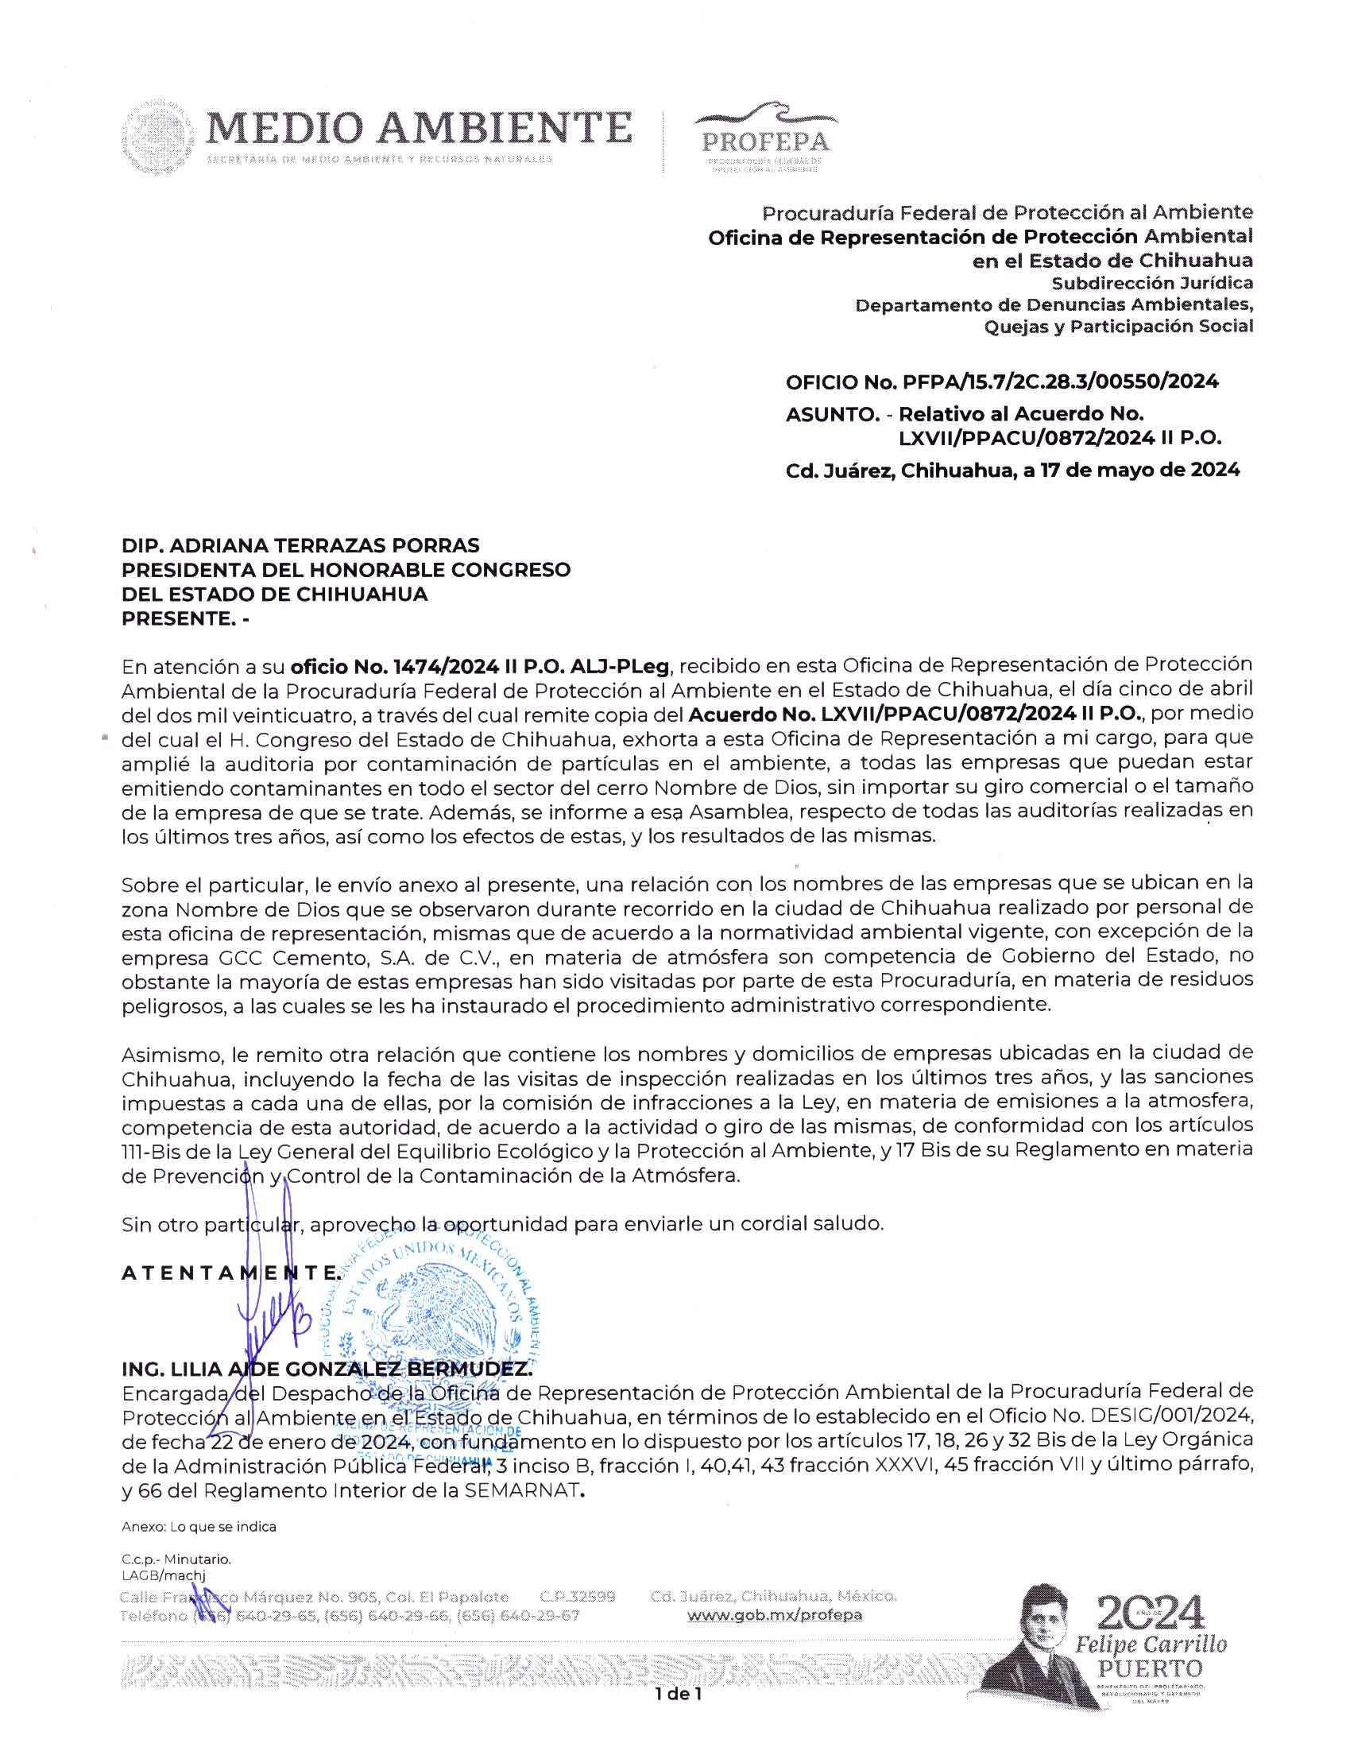
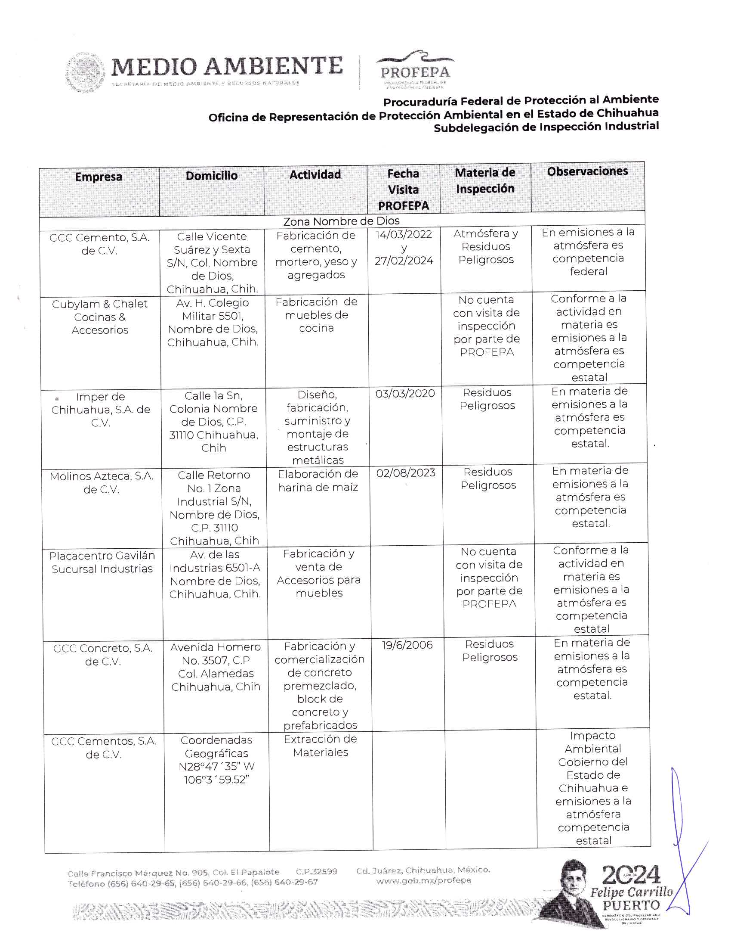
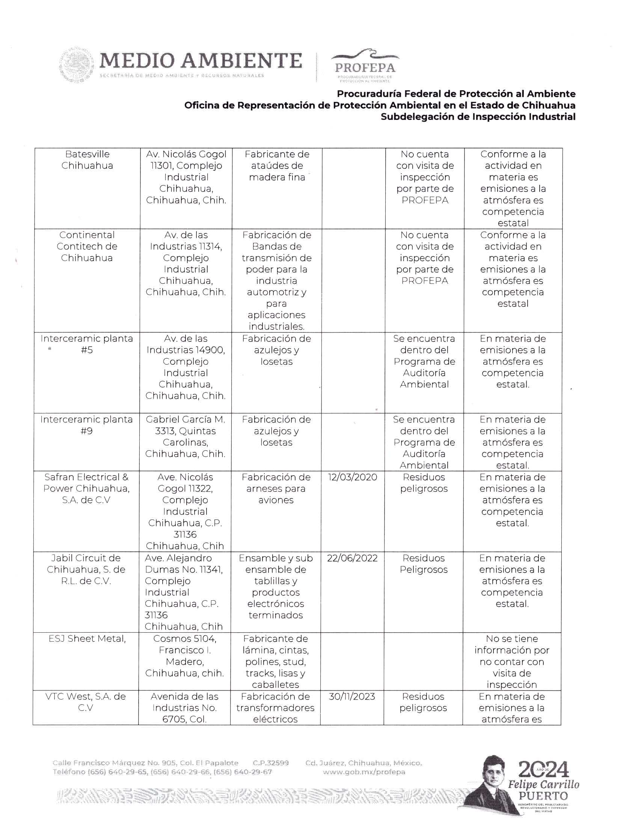
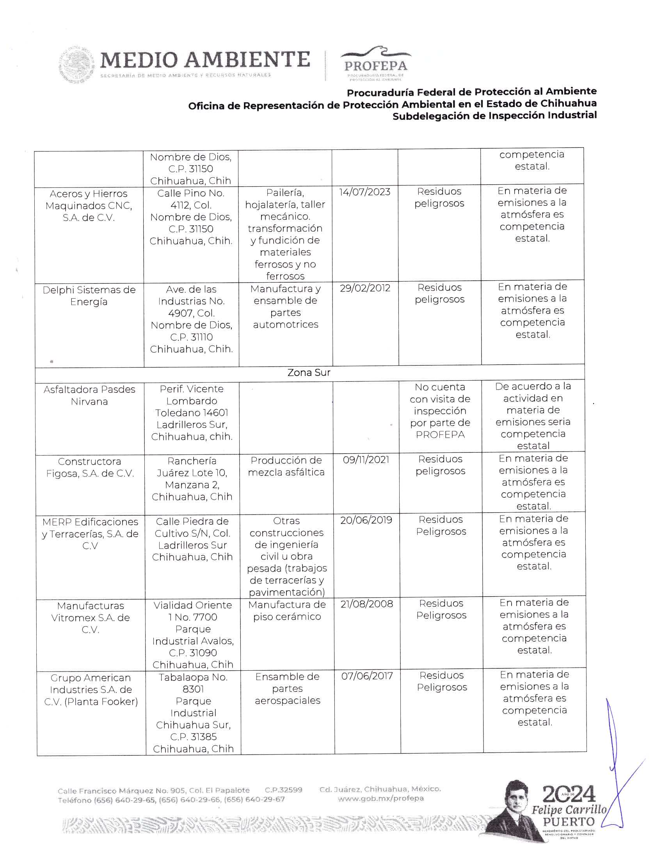
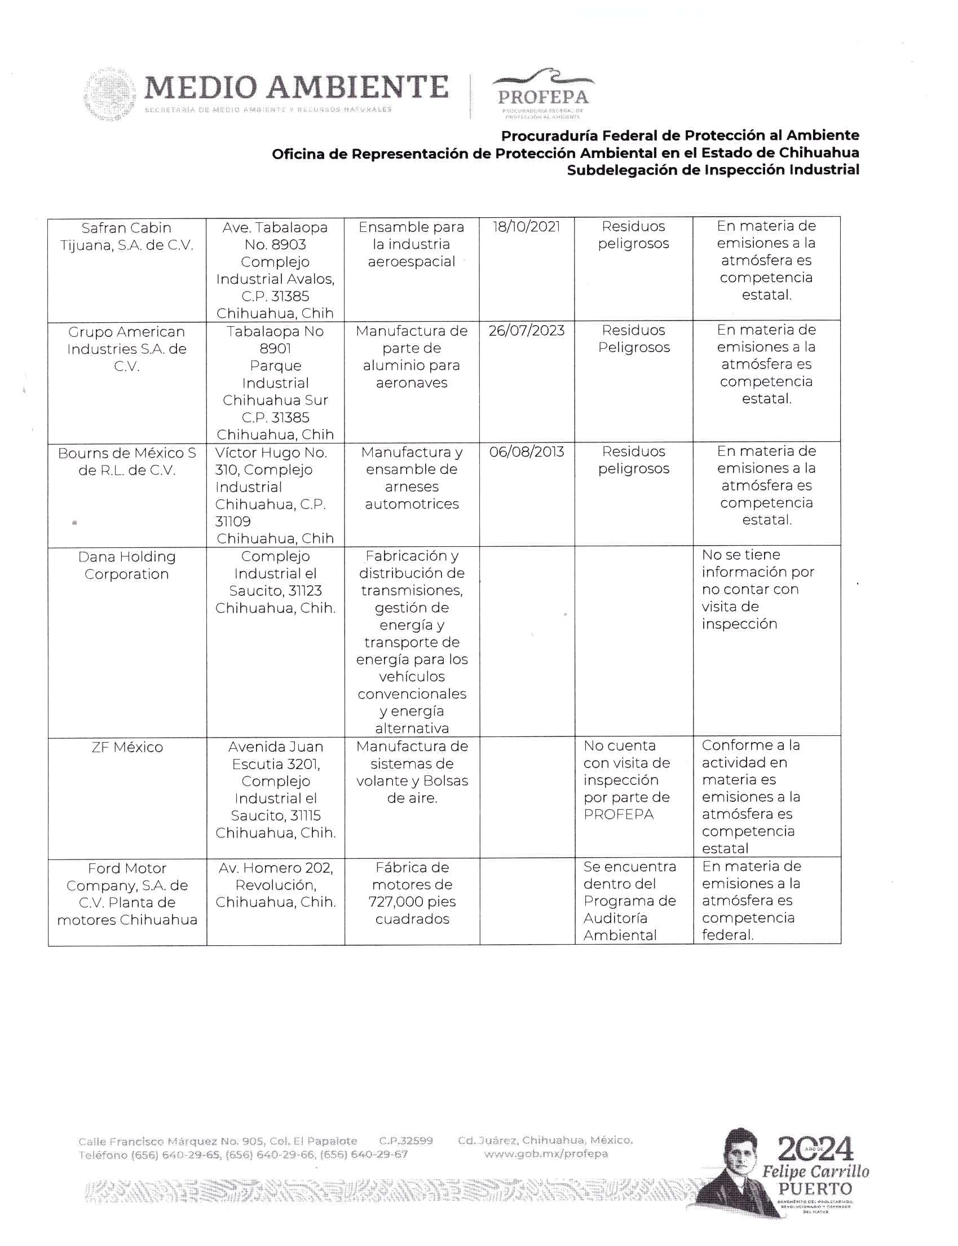
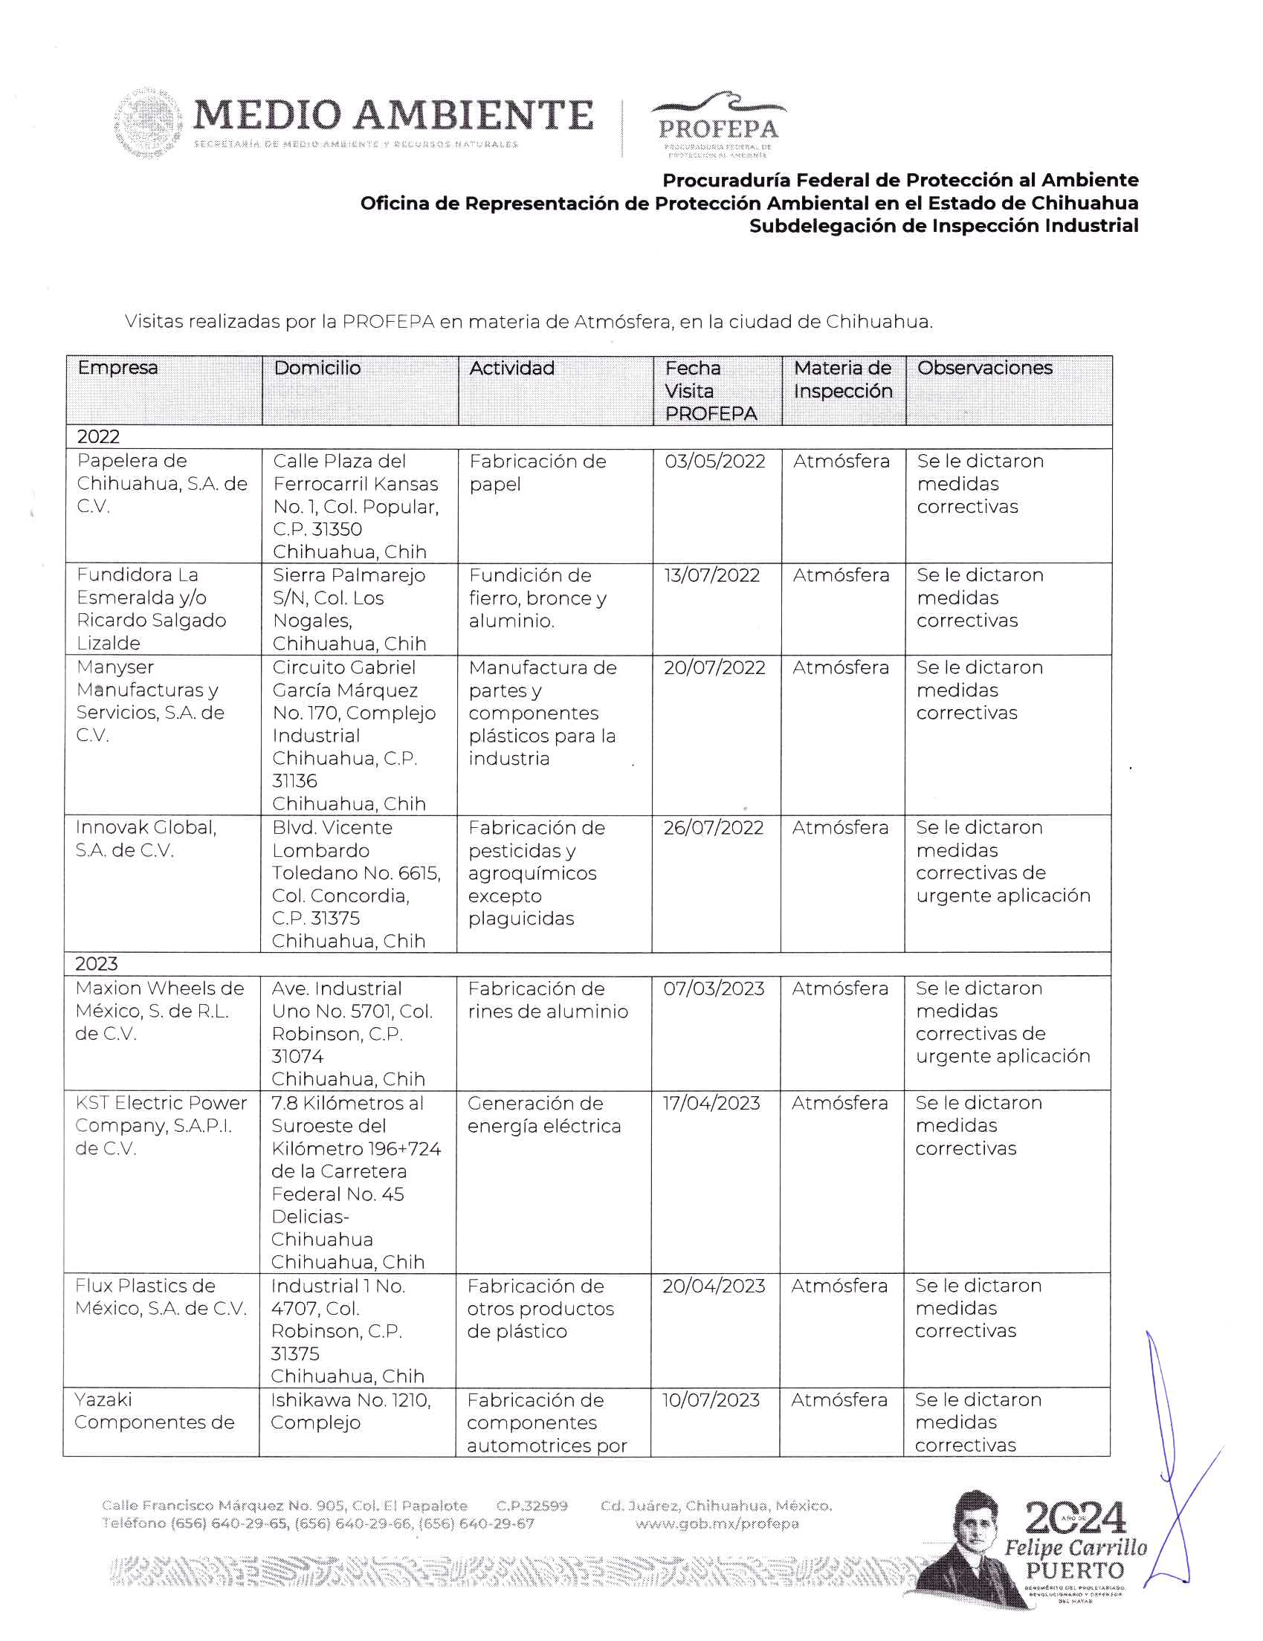
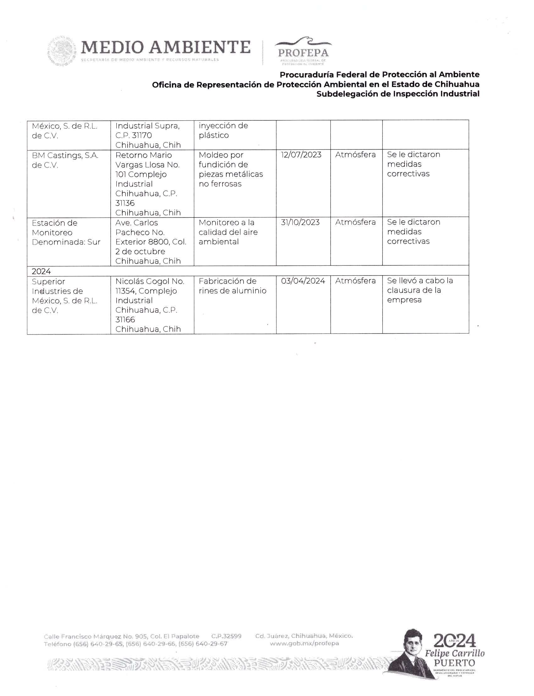

Derivado de lo anterior muy atentamente solicito información al respecto de las siguientes preguntas:

1.- ¿Cuándo fue la última vez que las dependencias a su cargo realizaron inspección a las empresas listadas parta verificar su cumplimiento a las normas ambientales?

2.- ¿Cuál fue el resultado de las auditorias correspondientes si estas se llevaron a cabo?

3.-¿Cuáles fueron las sanciones administrativas correspondientes aplicadas derivadas de las omisiones en tema de cuidado ambiental?

4.- ¿Si las dependencias a su cargo llevan a cabo verificaciones periódicas al sector industrial en la capital, como explican que 40 empresas de la zona Nombre de Dios hayan sido declaradas como “contaminantes” en la inspección realizada por la PROFEPA el pasado Mayo del 2024?

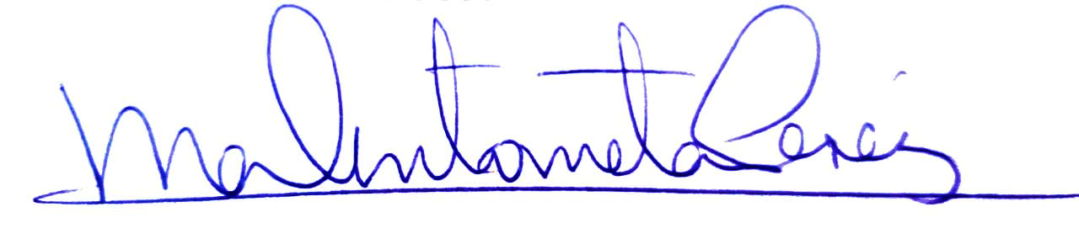
Sin más por el momento, en espera de sus respuestas.

Dip. María Antonieta Pérez Reyes

Chihuahua, Chih., 20 de mayo de 2025.

